关于中山火炬开发区建设发展有限公司建设用地规划条件变更（增容）公示的通告
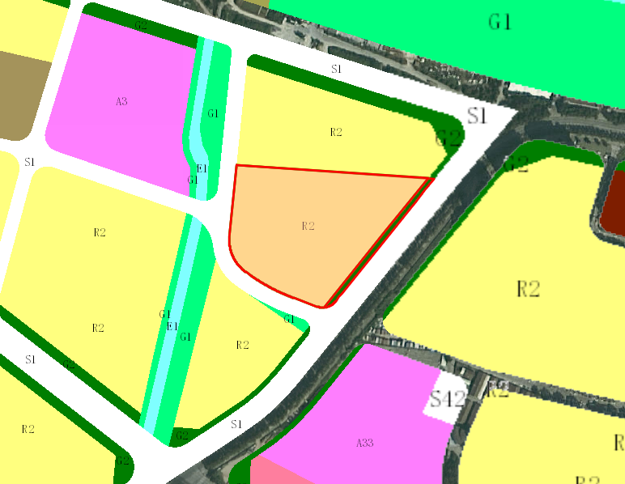
地块区位图
兹有土地证号为“粤（2022）中山市不动产权第0284018号”，面积41381.75平方米的商住用地位于中山市火炬开发区中山港大道西侧，属《中山火炬开发区中心片区02-1单元控制性详细规划调整（2022）》范围，规划功能为二类居住用地（地块编号B-02-07），土地使用权人为中山火炬开发区建设发展有限公司。现土地使用权人申请按控规变更该宗地规划条件。
我局已受理其申请，根据《中华人民共和国城乡规划法》及相关法规要求，现对该宗地规划条件变更进行公示，公示如下：
一、原出让合同建设指标
用地性质：商住，容积率：1.5，绿地率：无约定，建筑密度：30%，建筑限高：层高3米，最高不得超过34层。
二、控制性详细规划建设指标
用地性质：二类居住用地，容积率：2.5，绿地率：≥38%，建筑密度：≤25%，建筑限高：100米。地块内需配套一个9班制幼儿园（用地面积2400-2700㎡）,10KV开关站1处（建筑面积＞40㎡）。
三：变更后规划条件建设指标
用地性质：二类居住用地，总计容建筑面积：98902.26平方米（增加计容建筑面积：36829.64），调整后容积率折合：2.39。绿地率：≥38%，建筑密度：≤25%，建筑限高：100米。地块内需配套一个9班制幼儿园（用地面积2400-2700㎡）,10KV开关站1处（建筑面积＞40㎡）。
根据城乡规划有关法律法规要求，公示时间为本公示刊登之日起10天。在公示期内如对上述调整事项有意见或建议，请使用真实姓名及联系方式，以书面形式反馈到以下地址：中山市火炬开发区康乐大道7号中山市城乡规划局火炬开发区分局（以签收时间为准），逾期视为无异议。
联系人:颜小姐 联系电话：88293117

